Муниципальное бюджетное общеобразовательное учреждение
Начальная общеобразовательная школа № 21
г. Южно-Сахалинска, Сахалинская область

Изучение курса «Краеведение»
в начальной школе
(из опыта работы)

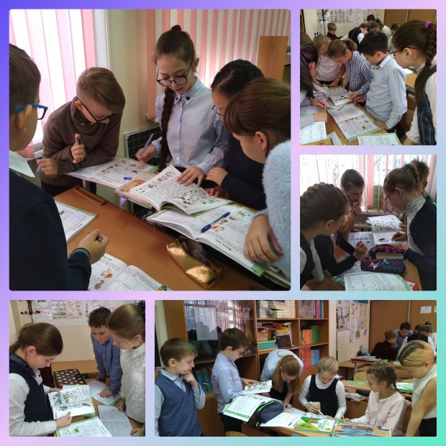

Пасынок Юлия Юрьевна,
заместитель директора,
учитель начальных классов
МБОУ НОШ № 21 г. Южно-Сахалинска,

г. Южно-Сахалинск,
2020 – 2021 уч. год
В настоящее время в обществе происходит модернизация системы образования, пересматриваются структура и содержание учебных программ, предметов. Повышается интерес к изучению родного края. Одним из инновационных направлений работы становится краеведение.
В Федеральном государственном образовательном стандарте начального образования определены требования к результатам: личностным, метапредметным, предметным.
Посмотрим на портрет выпускника начальной школы.

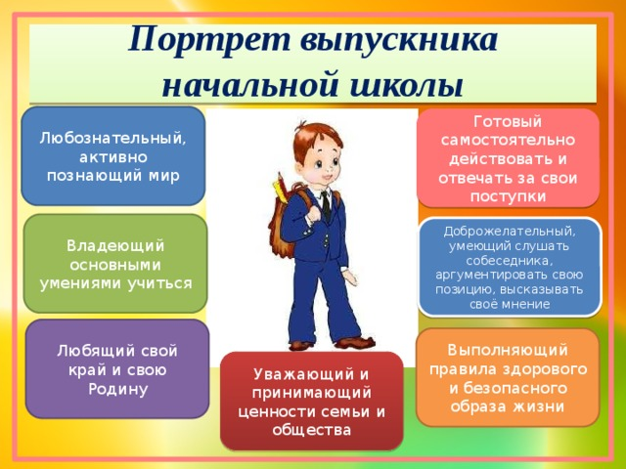

Мы видим, что отдельно выделен критерий «любящий свой край и свою Родину». В сочетании с другими критериями выпускника мы можем говорить, что краеведение в начальной школе является одним из ключевых источников формирования учебной мотивации, познавательной активности учащихся. В связи с этим возрастает актуальность изучения краеведческого материала в начальных классах.
Любовь к родному краю необходимо развивать и воспитывать с самых первых дней школьной жизни. Педагогическое обоснование изучения краеведения в начальной школе находит отражение в трудах Я.А. Коменского, К.Д. Ушинского, Д.С. Лихачева и других выдающихся педагогов.
Изучение краеведческого материала в начальной школе является не только актуальным, но и перспективным, поскольку создает благоприятные условия для повышения качества учебно-воспитательного процесса и является интегрирующим звеном между учебной и воспитательной деятельностью.
В начальной школе «Краеведение» как отдельный предмет не изучается. Ознакомление с краеведческим материалом до некоторого времени происходило эпизодически, но всегда вызывало неподдельный интерес у учащихся.
К началу 2020 – 2021 учебного года сотрудниками ГБОУ ДПО «Института образования Сахалинской области» была разработана «Примерная программа по учебному курсу «Краеведение» для обучающихся 2 – 4 классов Сахалинской области». Решением Регионального учебно-методического объединения в системе общего образования Сахалинской области (Протокол № 2/20 от 26.08.2020г.) было рекомендовано включить учебный курс «Краеведение» в учебный план начального общего образования.
Изучив содержание программы, школой было принято решение о ведении курса интегрировано, в предмет окружающего мира. Интеграция с данным предметом не вызывала затруднений, поскольку педагоги при изучении отдельных тем окружающего мира на уроках уже использовали краеведческий материал. Однако примерная программа курса «краеведение» предусматривала также изучение истории родного края, этнографии, основ безопасности жизнедеятельности, искусства и литературы Сахалинской области. Началась работа по формированию тематического планирования. С 1 сентября 2020 – 2021 учебного года курс «Краеведение» начали изучать обучающиеся 33 классов МБОУ НОШ № 21 г. Южно-Сахалинска.
Малое количество литературы, методических разработок затрудняли работу по изучению краеведческого материала. Педагоги по крупицам собирали новый материал, адаптировали для начальной школы, знакомили с новыми понятиями учеников.
При отборе краеведческих сведений для урока придерживались следующих правил:
- материал должен быть важным для нашего края, понятным и доступным возрасту учащихся;
- факты должны быть достаточно яркими, эмоционально насыщенными;
- изучение родного края должно сопровождаться яркой наглядностью;
- на уроках должны присутствовать «маленькие открытия» ребят.
При работе по отбору краеведческого материала большую помощь оказали разработки, представленные на сайтах Сахалинской областной детской библиотеки (https://sakhodb.ru/local-history/zanimatelnoe-kraevedenie/) и Клуба «Бумеранг» (http://www.boomerangclub.ru/).
Также произошло знакомство с книгой Игоря Янчука «Азбука в стихах и рисунках о Сахалине и Курилах».
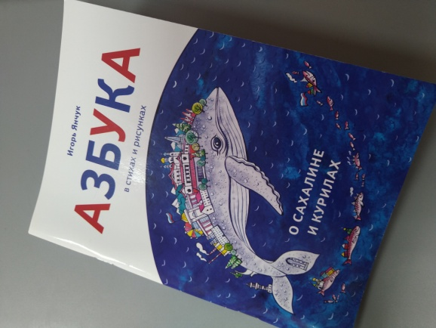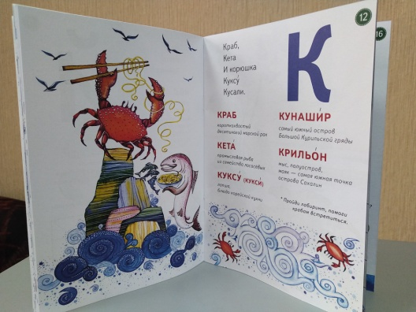

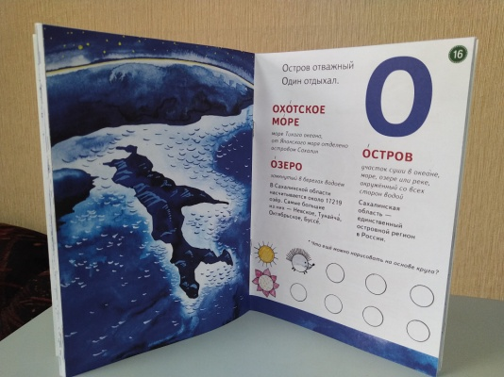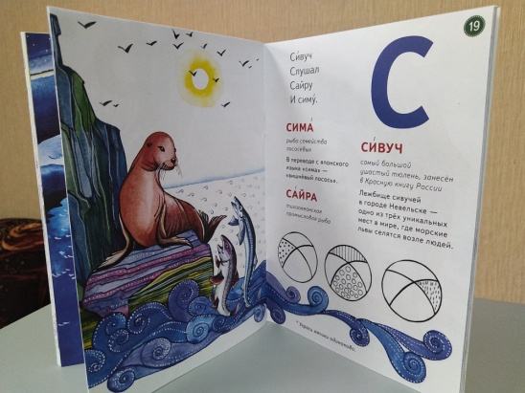

«Азбука» помогла расширить возможности изучения краеведения: педагоги стали включать элементы в уроки русского языка в качестве минуток чистописания и словарно-лексической работы.

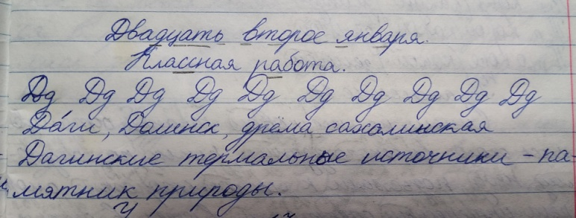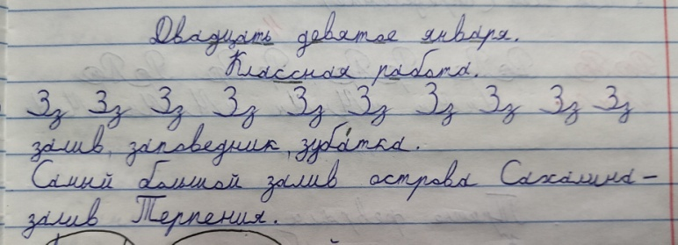

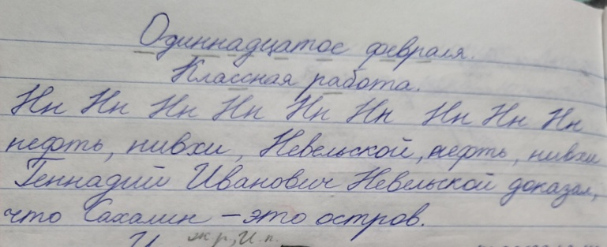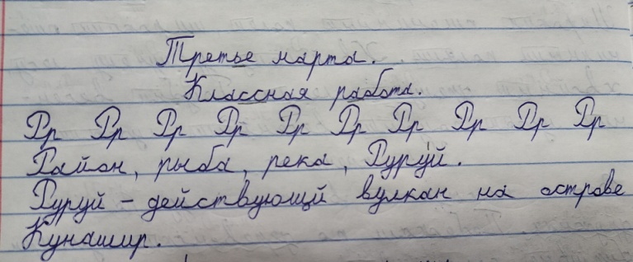

Своими «маленькими открытиями» ребята делились с одноклассниками.

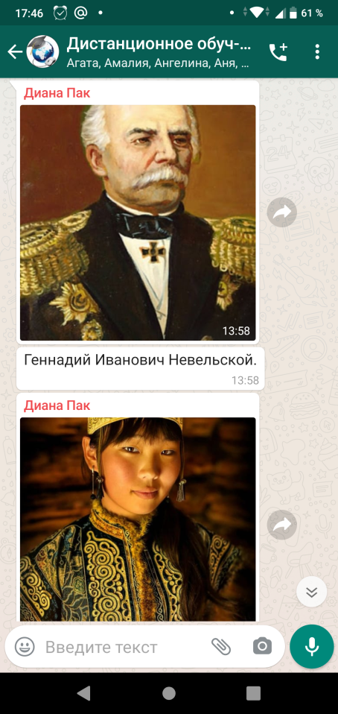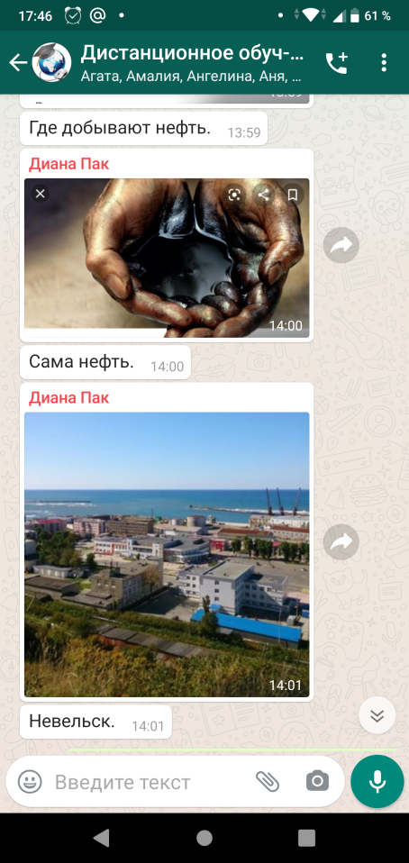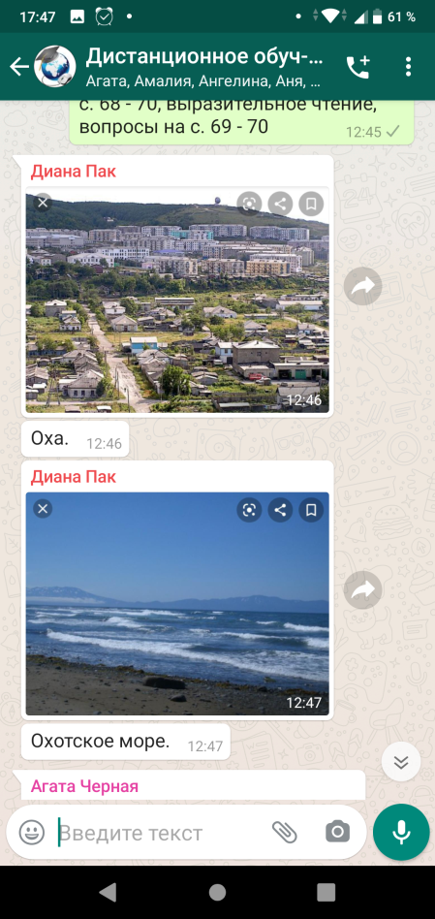

Не остались в стороне и такие предметы, как литературное чтение, изобразительное искусство, музыка, технология.

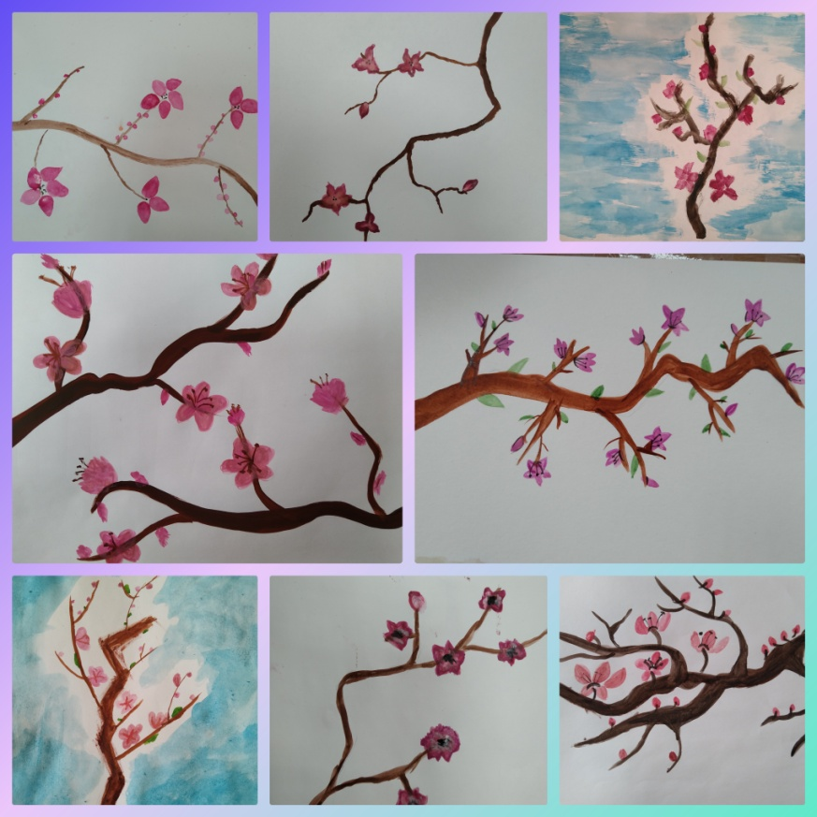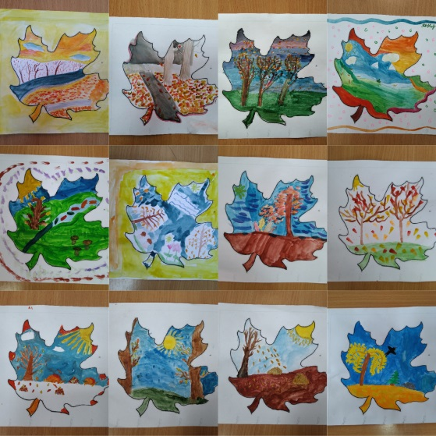

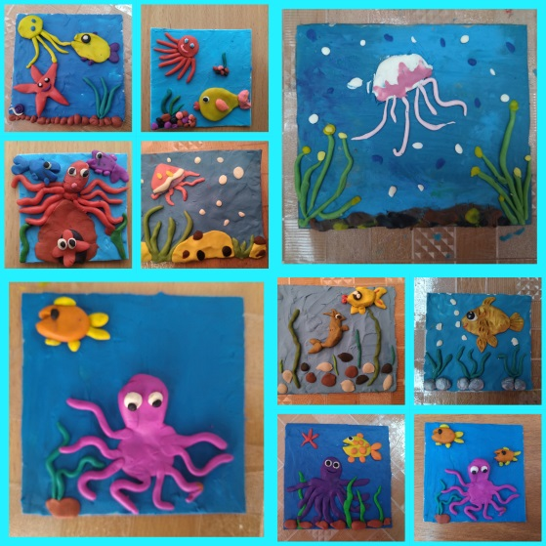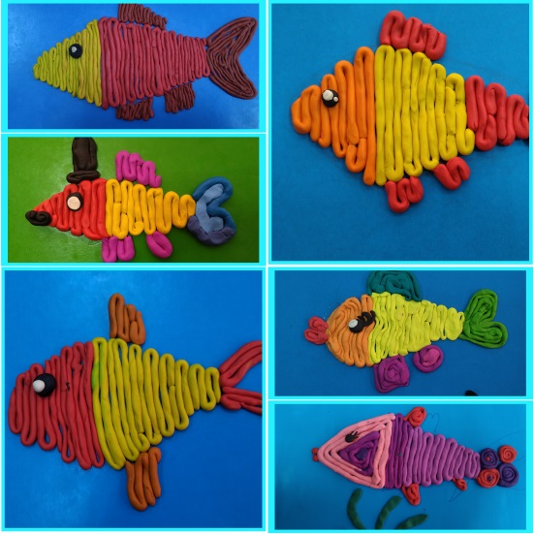

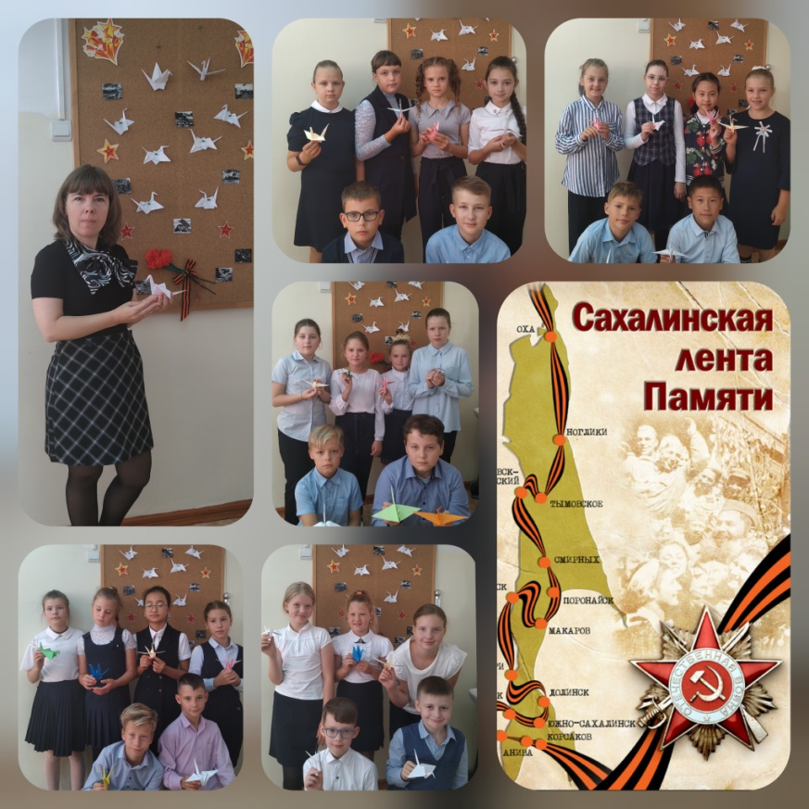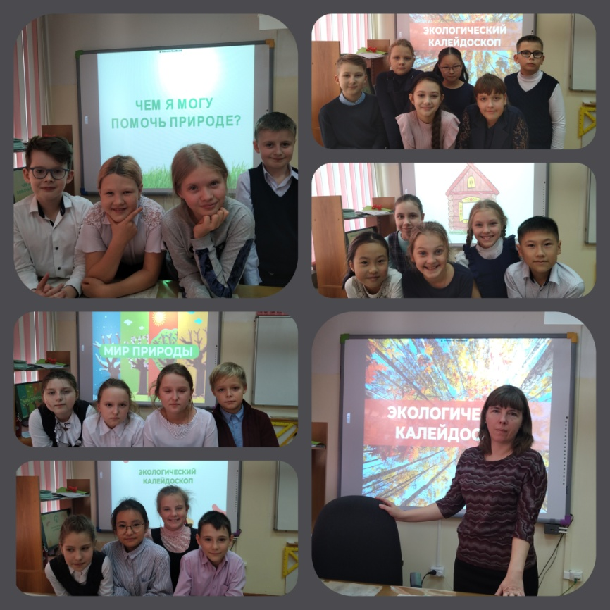

На школьном этапе конкурса «Я – исследователь» состоялась защита проекта по теме «Какую воду мы пьем?» Четвероклассница изучила вопрос «Откуда приходит вода в город Южно-Сахалинск?» В домашних условиях провела эксперименты по анализу трех образцов воды: водопроводной, бутилированной и родниковой.

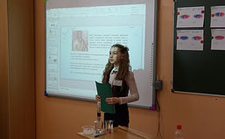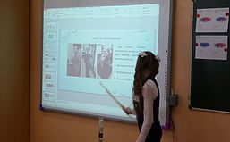

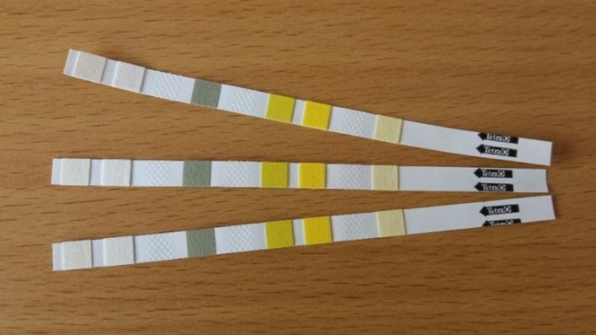
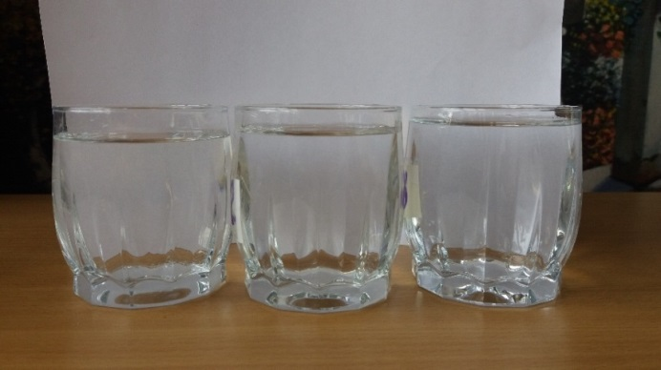
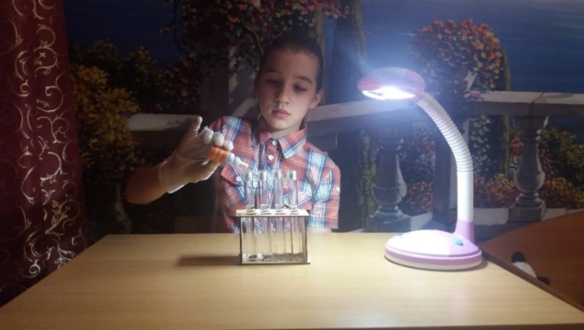
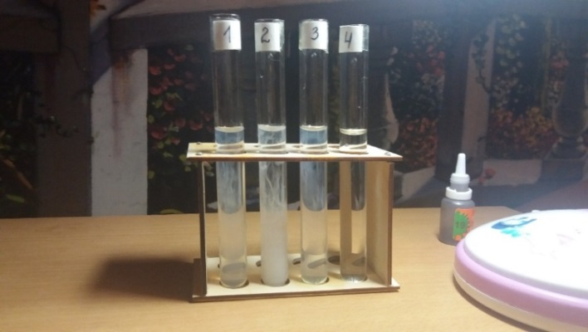
Работа над курсом «краеведение» позволила «пройти» несколько этапов:
1. Анализ программы, составление тематического планирования, поиск возможностей интеграции с предметами.

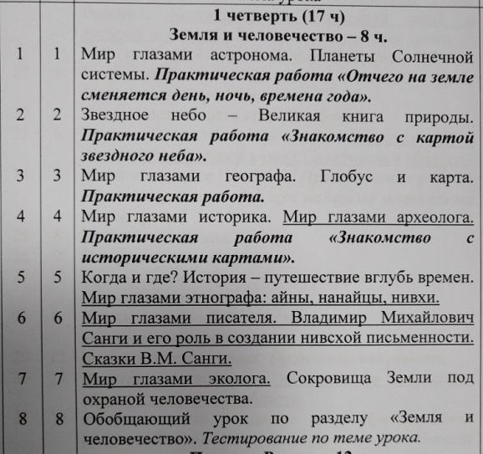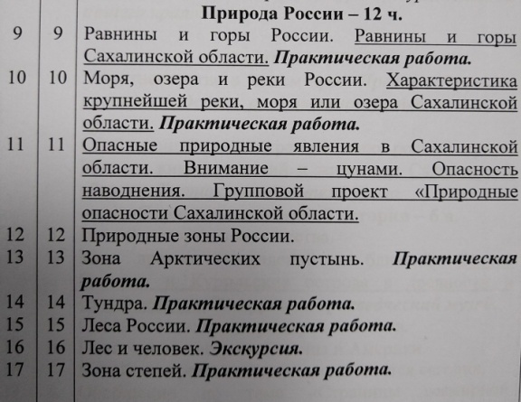

2. Сбор информации о своем крае.
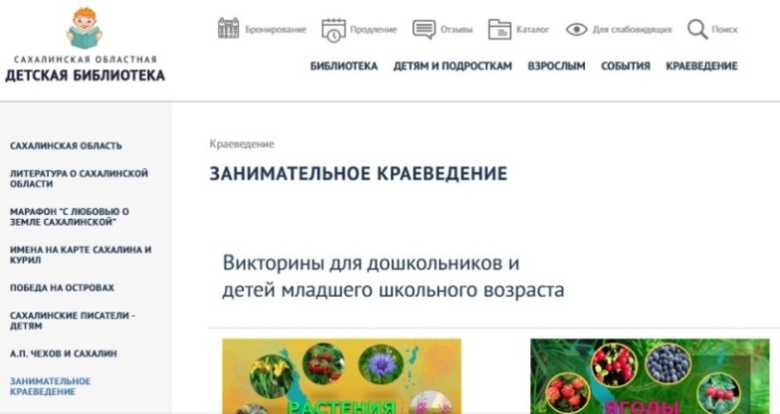
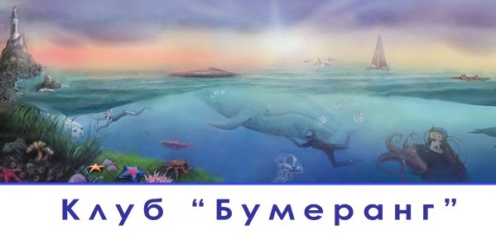
3. Накопление дидактического материала (алгоритмы выполнения работ, рекомендации, памятки-инструкции и т.д.).

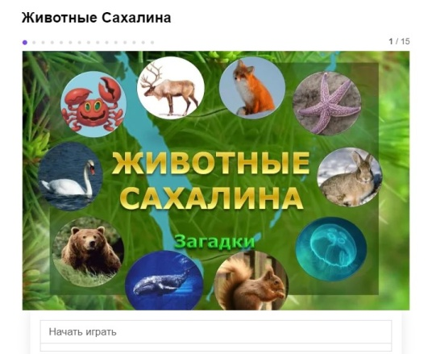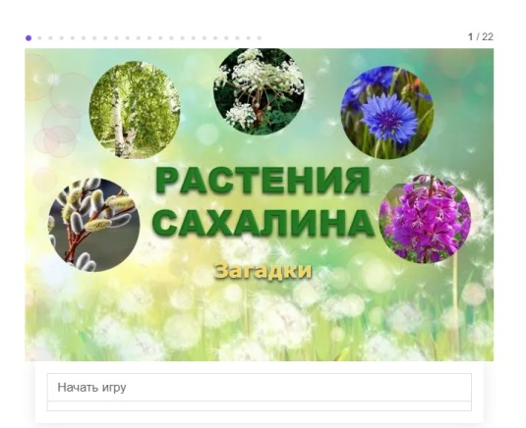
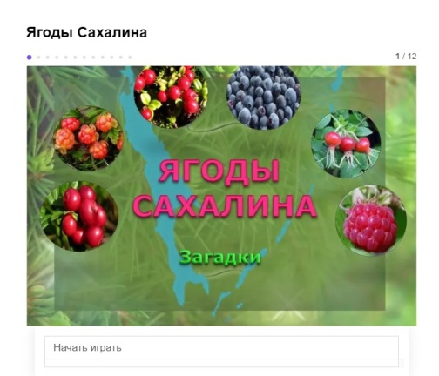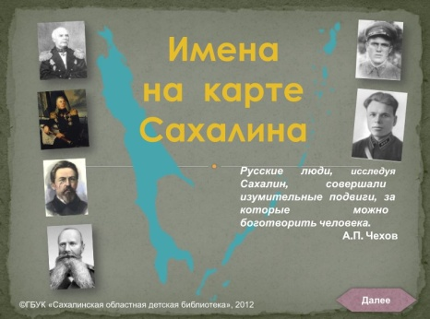
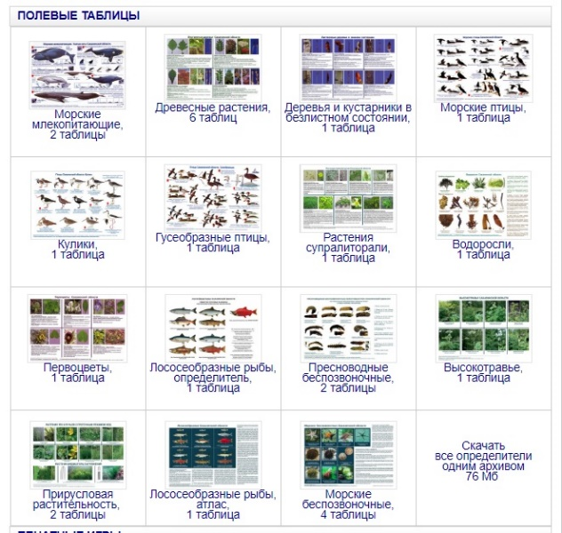

4. Создание мультимедийных презентаций.

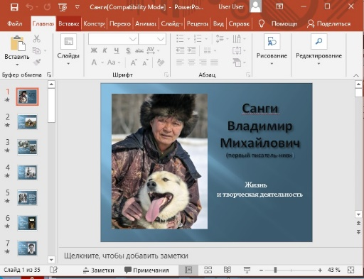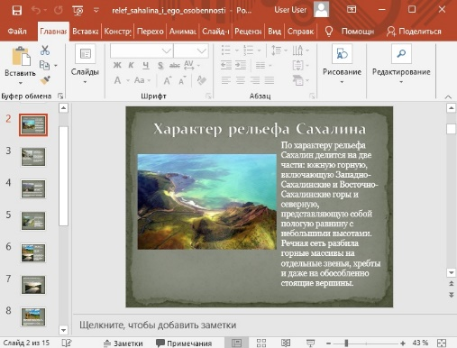

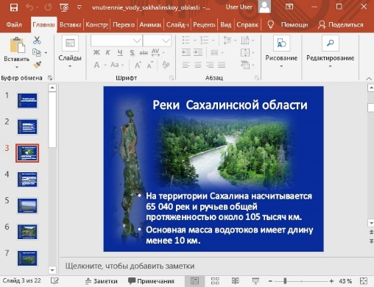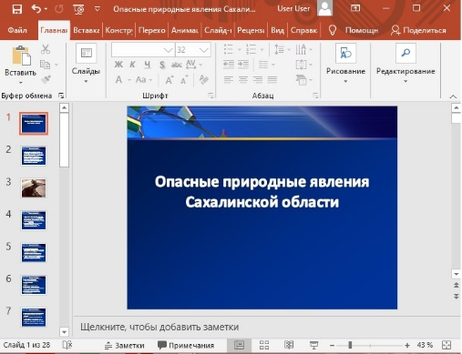

5. Проведение уроков, организация тематических экскурсий. Был проведен ряд экскурсии в Сахалинский областной музей и Музейно-мемориальный комплекс «Победа», а также на Аэродром «Пушистый».

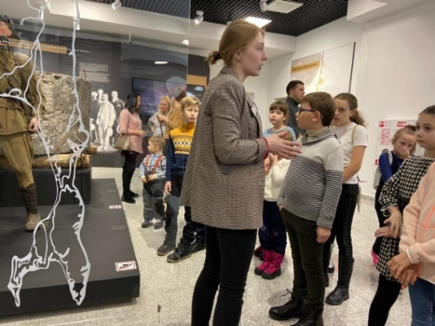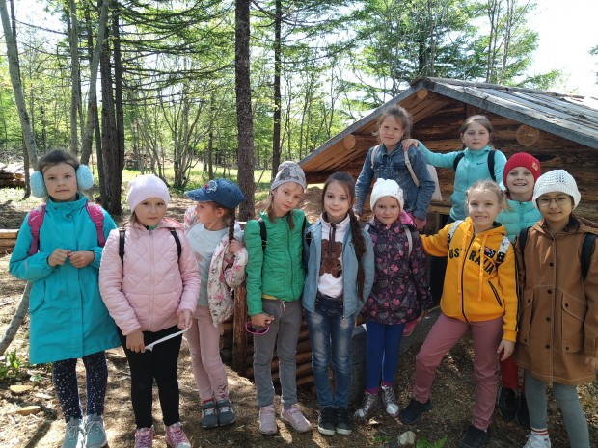

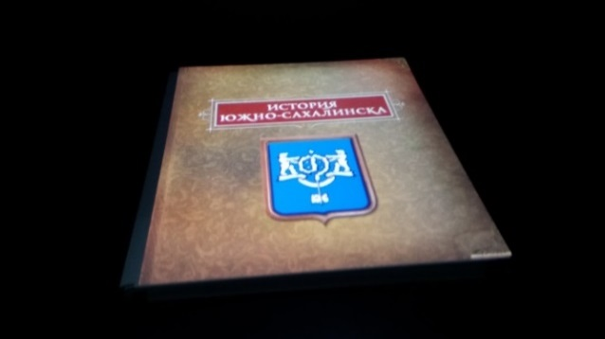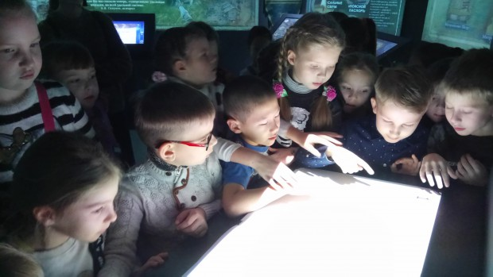

6. Защита проектов, участие ребят в научно-практических конференциях.

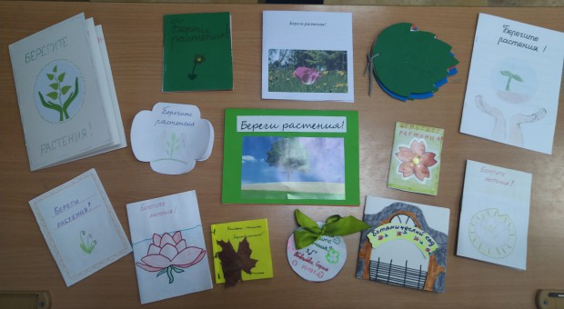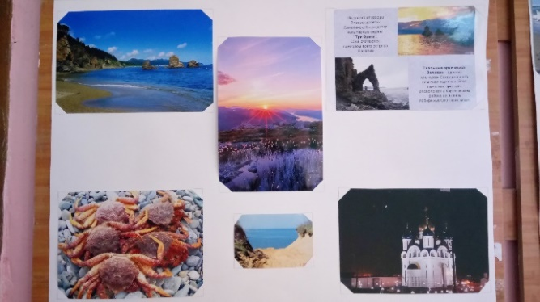
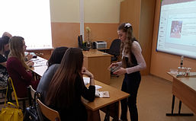

Мы видим, что эффективность изучения краеведческого материала в начальной школе требует поиска интеграции в учебный процесс, поиска соприкосновения нескольких предметов, таких как окружающий мир, литературное чтение, изобразительное искусство, музыка, технология. Но и результат такой работы велик. Урок становится не только интересным и увлекательным, но и наполняется проектной и поисковой деятельностью, что повышает эффективность образовательного процесса.

Источники:
Примерная программа по учебному курсу «Краеведение» для обучающихся 2–4-х классов Сахалинской области / Сост.: А.А. Крылова, Е.В. Димова, Е.В. Сверкунова, О.И. Орлова, Т.И. Шлеина, Н.В. Кишалова, О.А. Дементьева. – Южно-Сахалинск: Изд-во ИРОСО, 2020. – 44 с.
Картинка «Портрет выпускника начальной школы», режим доступа: https://ds05.infourok.ru/uploads/ex/0b2f/000500b6-0cc35dec/hello_html_408500d9.jpg

Фотографии для статьи взяты из личного архива автора.
Согласия родителей (законных представителей) на фотосъемку имеются.

